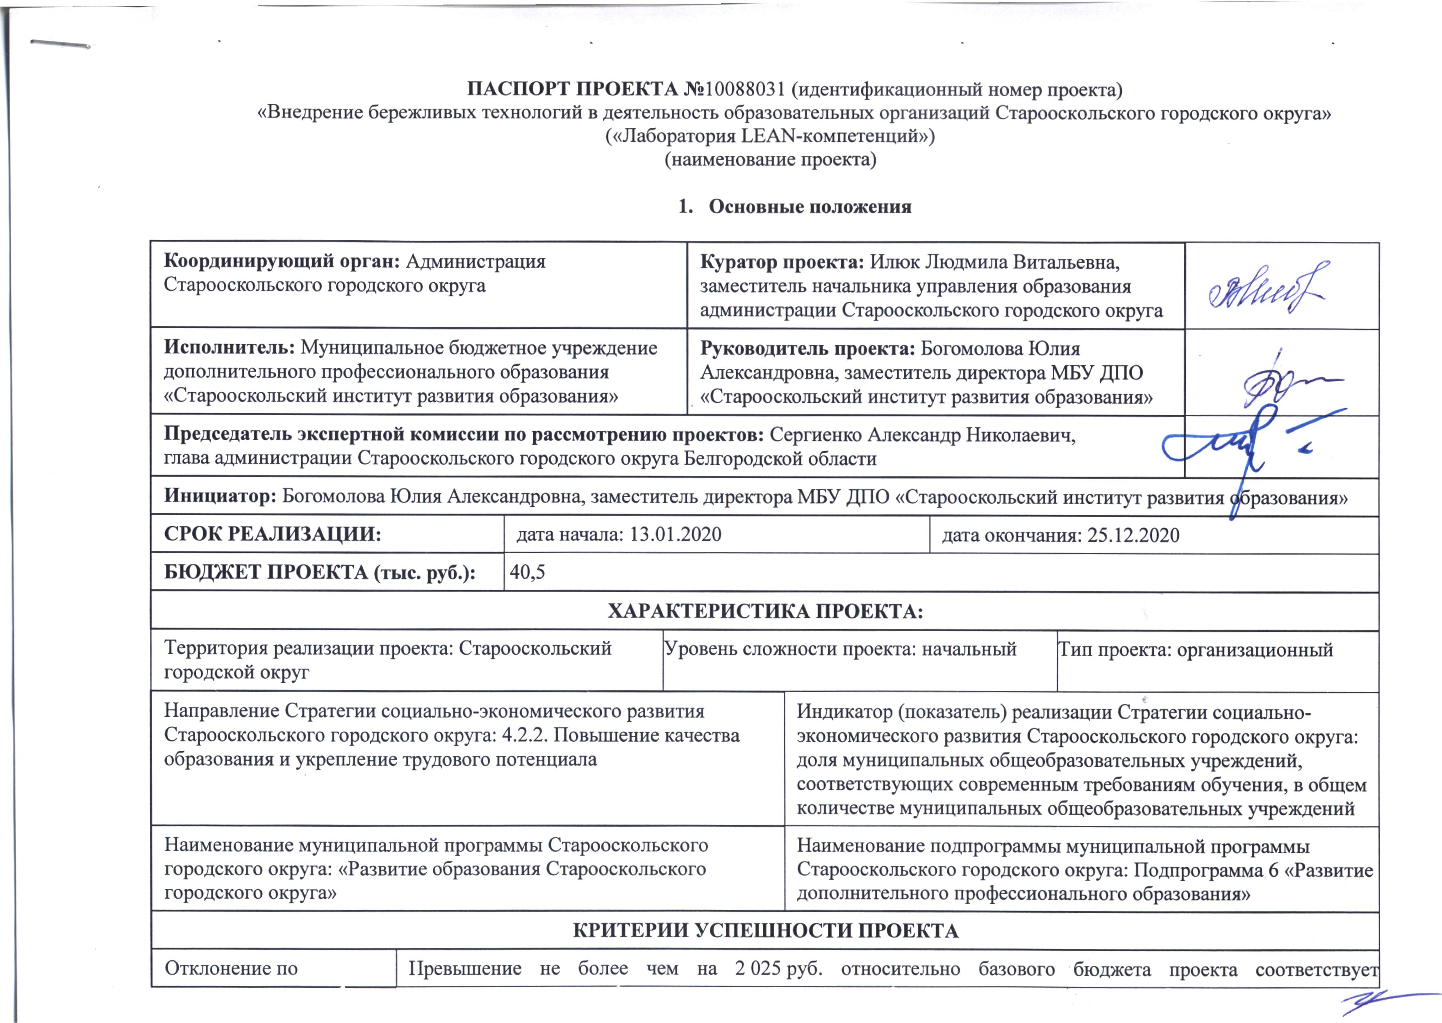

бюджету: | 15%успешности проекта
Отклонение по срокам: | Превышение не более чем на 13 дней относительно установленного срока окончания проекта соответствует 15% успешности проекта
Достижение результата проекта: | Наличие результата проекта соответствует 55% успешности проекта
Соблюдение требований к результату: | Выполнение всех требований к результату проекта соответствует 15% успешности проекта

- Цель и результат проекта

Цель проекта: | Вовлечь не менее 15 000 участников образовательных отношений (обучающихся, их родителей (законных представителей), педагогических работников) в деятельность образовательных организаций Старооскольского городского округа по внедрению бережливых технологий к 25 декабря 2020 года
Способ достижения цели: | Создание на базе МБУ ДПО «Старооскольский институт развития образования» лаборатории LEAN-компетенций для сопровождения процесса внедрения бережливых технологий в деятельность образовательных организаций Старооскольского городского округа
Результат проекта: | Результат: | Базовое значение | Период, год | Вид подтверждения:
 |  |  | 2020
 | Инициировано и реализовано не менее 45 бережливых проектов образовательных организаций Старооскольского городского округа, в которые вовлечены не менее 15 000 участников образовательных отношений (обучающихся, их родителей (законных представителей), педагогических работников) | 0  0  13.12.2019 | 45  15000 | Реестр бережливых проектов
Требования к результату проекта: | Требования к результату | Базовое значение | Период, год | Вид подтверждения:
 |  |  | 2020
 | Разработаны и внедрены методические рекомендации по оптимизации использования образовательными организациями ресурсов в контексте внедрения бережливого мышления | 0  13.12.2019 | 1 | Приказ управления образования администрации Старооскольского городского округа
 | Разработаны шаблоны организационно-распорядительной документации, регламентирующие внедрение бережливых технологий в деятельность образовательных организаций | 0  13.12.2019 | 5 | Приказ управления образования администрации Старооскольского городского округа
 | Проведен мониторинг использования инструментов бережливого управления в образовательных организациях | 0  13.12.2019 | 2 | Аналитическая справка
 | Сформирована модель сопровождения процесса внедрения бережливых технологий в деятельность образовательных организаций Старооскольского городского округа | 0  13.12.2019 | 1 | Аналитическая справка
 | Организована работа лаборатории LEAN-компетенций на базе МБУ ДПО «Старооскольский институт развития образования» | 0  13.12.2019 | 1 | Приказ МБУ ДПО «Старооскольский институт развития образования» о создании лаборатории LEAN-компетенций
 | Увеличено количество «опорных» площадок по внедрению бережливых технологий в деятельность образовательных организаций | 6  13.12.2019 | 21 | Приказ управления образования администрации Старооскольского городского округа о создании «опорных» площадок по внедрению бережливых технологий в деятельность образовательных организаций
 | Организованы курсы повышения квалификации не менее 3 групп педагогических работников Старооскольского городского округа по вопросам бережливого управления | 0  13.12.2019 | 3 | Приказ МБУ ДПО «Старооскольский институт развития образования» об отчислении слушателей курсов повышения квалификации по вопросам бережливого управления в связи с окончанием обучения
 | Проведено не менее 4 обучающих семинаров по использованию инструментов бережливого управления в образовательных организациях | 0  13.12.2019 | 4 | Приказ МБУ ДПО «Старооскольский институт развития образования» об итогах проведения обучающего семинара, явочный лист, фотоотчет
 | Проведено не менее 4 вебинаров для руководящих работников образовательных организаций Старооскольского городского округа по вопросам оптимизации процессов внедрения методов и инструментов бережливого управления | 0  13.12.2019 | 4 | Приказ МБУ ДПО «Старооскольский институт развития образования» о проведении вебинаров по вопросам оптимизации процессов внедрения методов и инструментов бережливого управления
 | Организована и проведена конференция «Бережливая школа и бережливый детский сад: непрерывное улучшение» для руководящих и педагогических работников образовательных организаций Старооскольского городского округа | 0  13.12.2019 | 1 | Приказ МБУ ДПО «Старооскольский институт развития образования» о проведении конференции «Бережливая школа и бережливый детский сад: непрерывное улучшение», явочный лист, фотоотчет
 | Подготовлено и опубликовано не менее 4 информационных материалов по вопросам внедрения методов и инструментов бережливого управления в деятельность образовательных организаций Старооскольского городского округа | 0  13.12.2019 | 4 | Электронный сборник материалов по вопросам внедрения методов и инструментов бережливого управления в деятельность образовательных организаций Старооскольского городского округа
 | Создано не менее15 информационных центров по реализации бережливых проектов в образовательных организациях Старооскольского городского округа | 0  13.12.2019 | 15 | Аналитическая справка
Пользователи результатом: | Участники образовательных отношений (обучающиеся и их родители (законные представители), педагогические работники, вспомогательный персонал)

